Sec 3 - Testing Documentation & Test Case & Tracking Management Tools

1. Soal Tracking Management Tools
2. New project

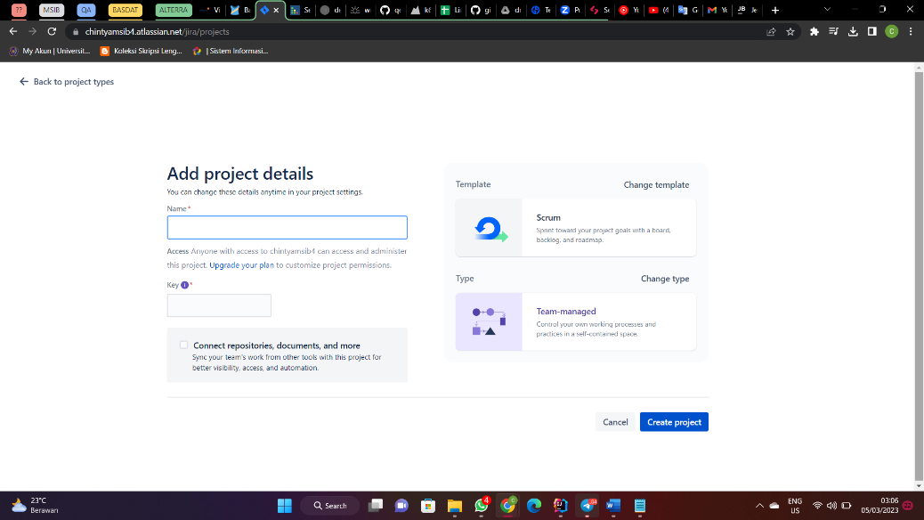

1. Board

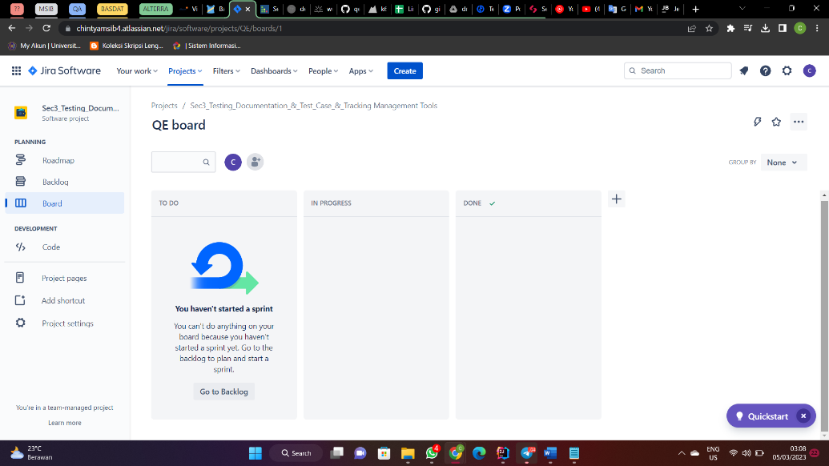

1. Create issue

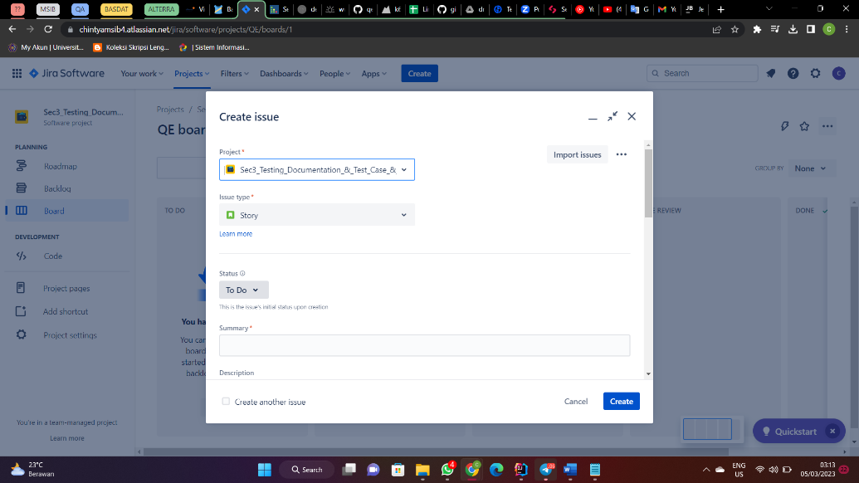

1. Backlog

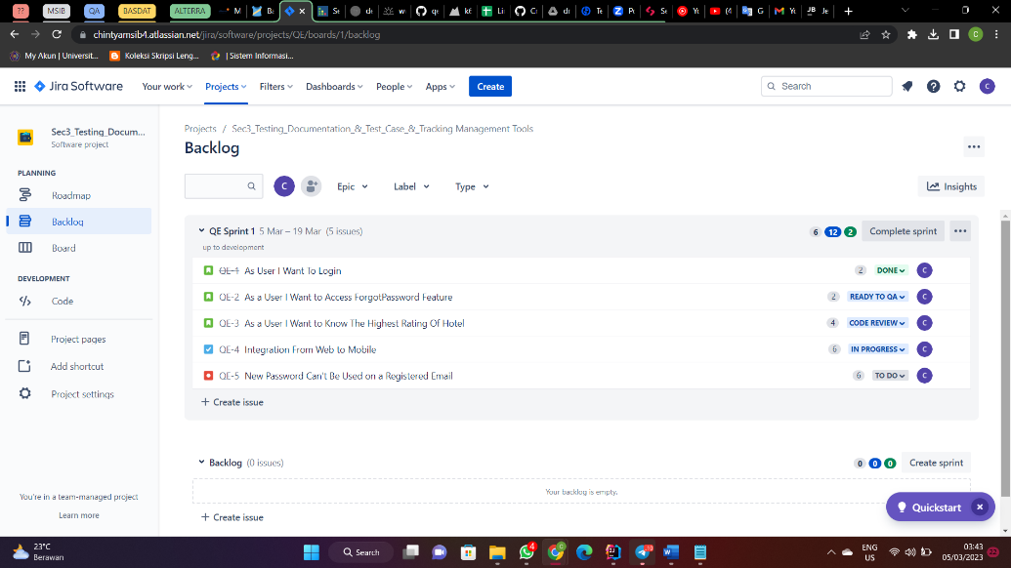

1. Start Sprint

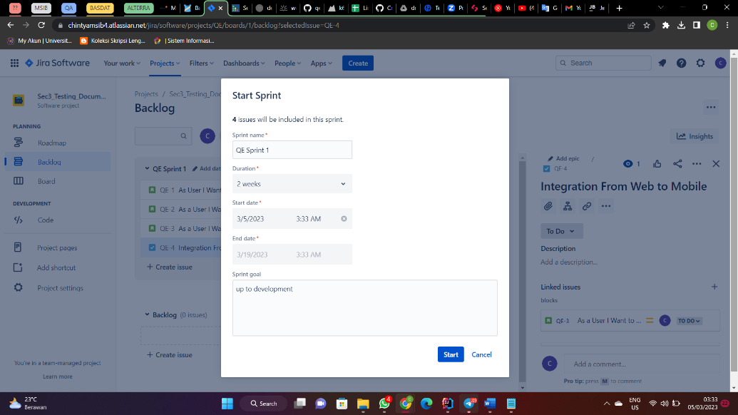

1. Bug

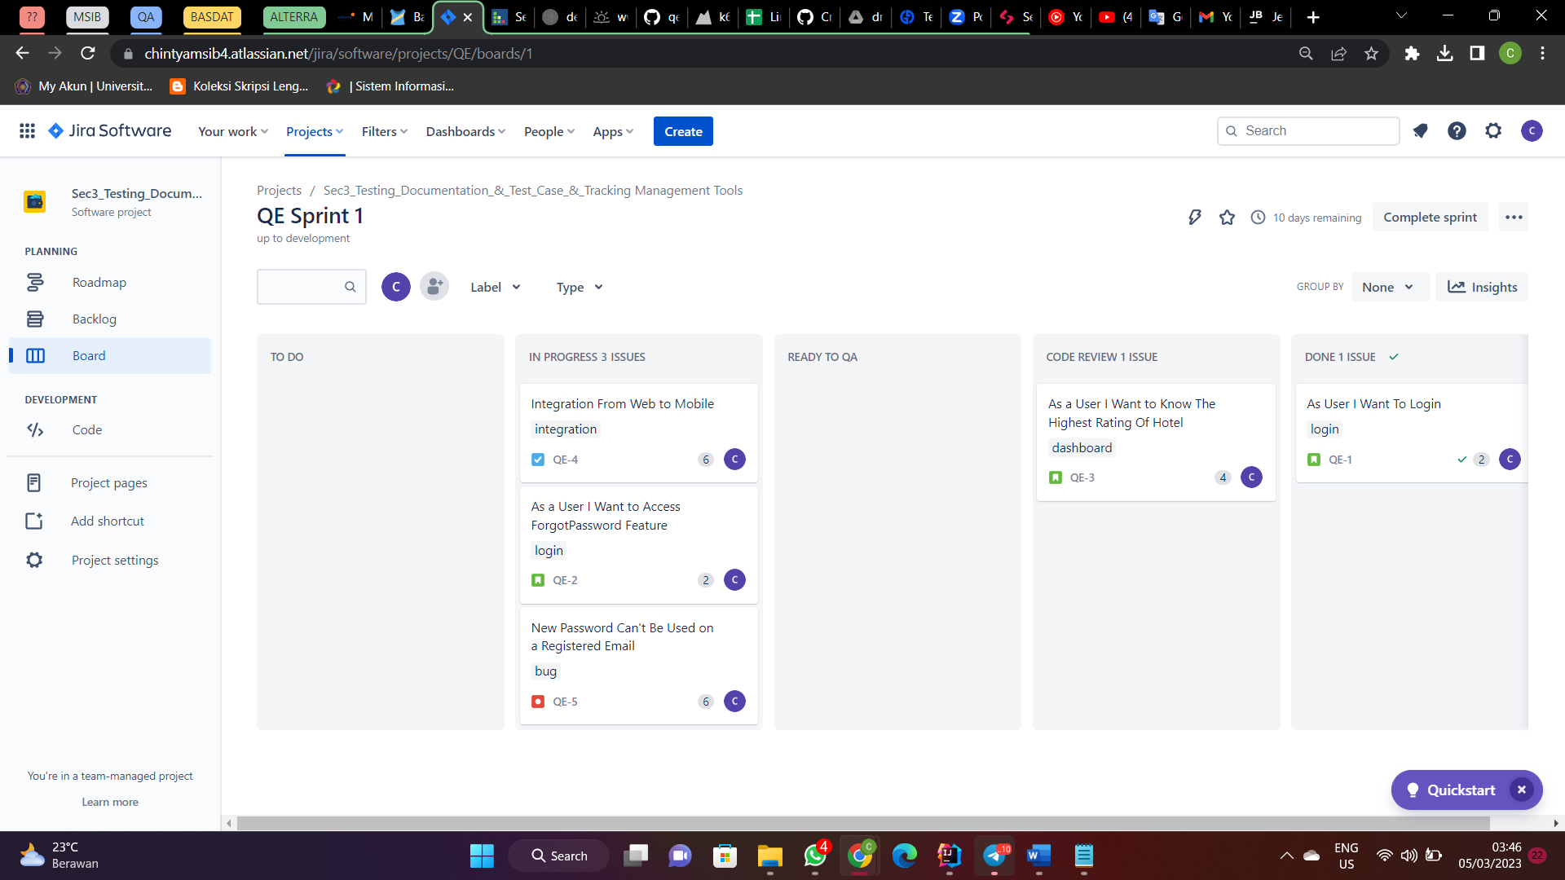

Terdapat bug pada tiket QE-2 yaitu tidak dapat menyimpan password baru. Dengan demikian maka tiket dikembalikan ke In Progress dan ditambahkan satu tiket baru untuk tipe bugs.

Pada keadaan saat ini:

1. Ketika user sudah berhasil memasukkan password baru
2. Keterangan atau notifikasinya adalah “Password berhasil diupdate”
3. User mencoba login dengan password baru
4. Muncul error message “Username atau password salah”

Ekspektasi hasil tiket:

1. Reset password berdasarkan email yang terdaftar
2. Reset password melalui gmail
3. Setelah update password, password lama otomatis terhapus dan diganti dengan password baru
4. Login menggunakan password baru
5. Jika login menggunakan password lama, maka muncul pesan kesalahan “Username atau password salah”

Test Step:

1. Ketika pop up berisi form input untuk email, masukkan email yang telah terdaftar
2. Cek pesan masuk pada gmail
3. Lakukan updating password melalui email
4. Klik tombol save untuk submit password baru
5. Coba untuk login kembali dengan email yang terdaftar dan password baru